láhev s heliem

krtek (čistič odpadů)

prací prášek

TNT

ethanol

hypermangan

Lapis infernalis (vypalování bradavic)

žluté barvivo v nápoji Koli

nikotin
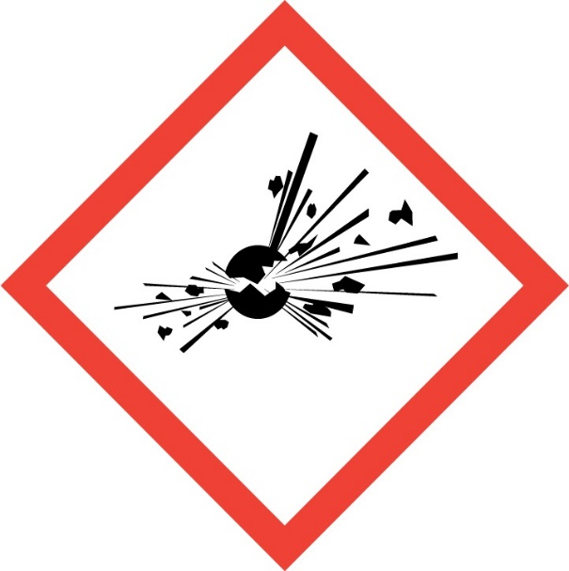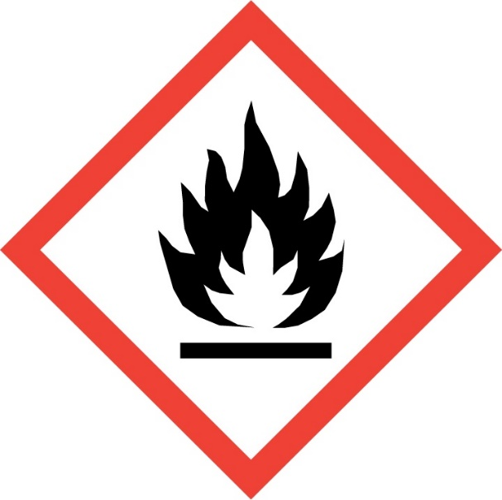

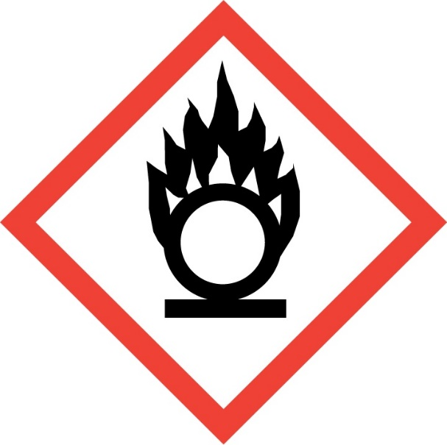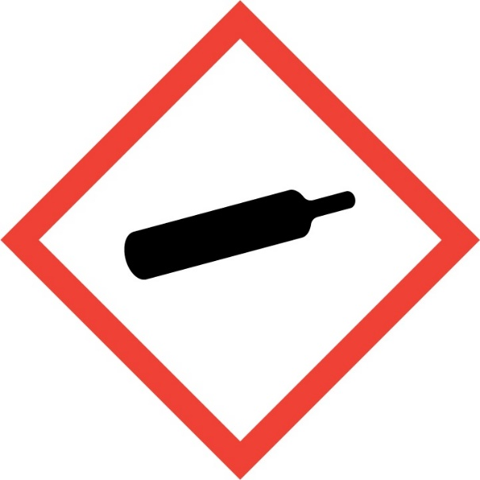

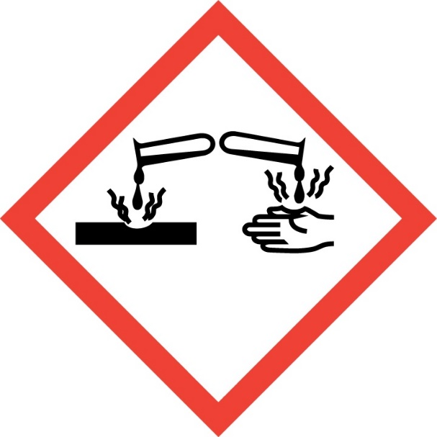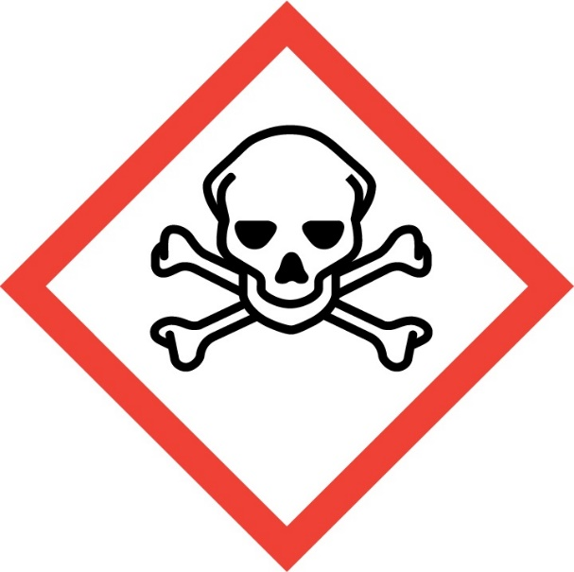

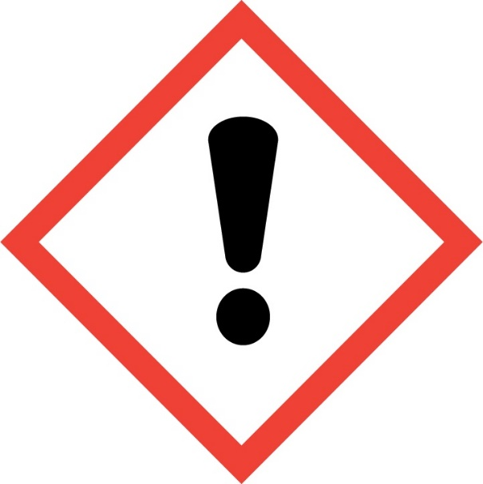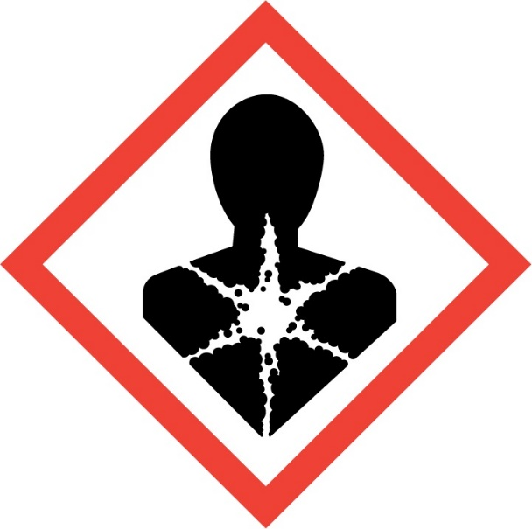

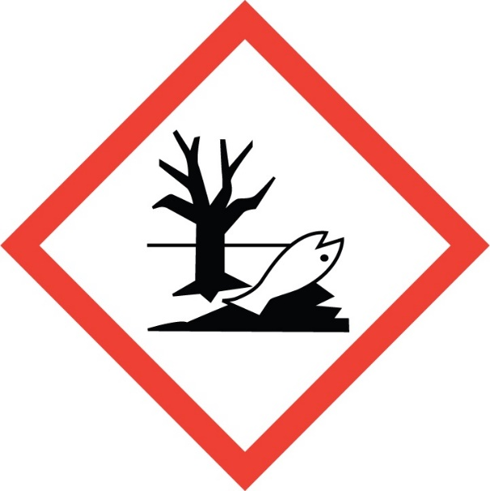
GHS01 výbušné látky

GHS02 hořlavé látky

GHS03 oxidační látky

GHS04 plyny pod tlakem

GHS05 korozivní a žíravé látky

GHS06 toxické látky

GHS07 dráždivé látky

GHS08 látky nebezpečné pro zdraví

GHS09 látky nebezpečné pro životní prostředí

CMIARE –
Cíl – žák dokáže vyjmenovat 9 názvů bezpečnostních symbolů a přiřadit je ke správnému piktogramu
žák jednou větou popíše, co jsou látky dráždivé, oxidační, korozivní a žíravé.
Metoda – didaktická hra
Instrukce – rozdělit se do trojic-čtveřic, před sebou vidíte 27 kartiček – budete vytvářet trojice – vaším hlavním úkolem je ke každému piktogramu (obrázku) přiřadit název na to máte 8 minut, pokud vám zbyde čas, je tam 9 chemických látek, které se můžete pokusit rozřadit k jednotlivým kategoriím
Aktivita – žáci přiřazují, vyučující chodí kolem skupinek a můžu podpořit či napovědět žákům
Reflexe – zkontrolují se jednotlivé dvojice, vysvětlí se pojmy, které by mohly být náročnější – dráždivost, oxidační látky, korozivní a žíravé
Evaluace – zeptáme se žáků, jestli si myslí, že když doma vezmou nějakou látku, jestli budou schopní říct, jaké nebezpečí hrozí při práci s ní
Správné řešení
GHS01 – TNT
GHS02 – ethanol
GHS03 – hypermangan nebo lapis infernalis (dichroman draselný)
GHS04 – láhev s heliem
GHS05 – krtek (hypermangan, lapis infernalis)
GHS06 – nikotin
GHS07 – prací prášek (hypermangan)
GHS08 – žluté barvivo v nápoji Koli
GHS09 – hypermangan nebo lapis infernalis (dichroman draselný)
Žíravé a korozivní látky – látky schopné zničit nebo poškodit nenávratně jinou látku – žíravé vůči lidským tkáním, korozivní vůči neživým materiálům (kovům) – žíraviny působí hned na rozdíl od toxických látek, které mají systémový účinek
Oxidační látky – látky, které sice nemusí být nutně vznětlivá, ale poskytováním kyslíku podporuje nebo způsobuje hoření jiné látky
Dráždivost – je vratné poškození např. očí, kůže, dýchacích cest
GHS08 – jsou karcinogenní/mutagenní látky

